实验报告
专业：_计算机科学与技术姓名：__余启航 _______
学号：__3190103324 __
日期：__2021.12.11 ___
地点： 宿舍

课程名称：____计算机图形学___ 指导老师：______童若锋 _______成绩：_______ __
装 订 线
实验名称： OpenGL显示列表 实验类型：_____基础实验_____同组学生姓名：______________

一、实验目的和要求

在三维观察实验的基础上，通过实现下述实验内容，掌握OpenGL中显示列表的作用和使用方法。

二、实验内容和原理

使用Visual Studio C++编译已有项目工程，

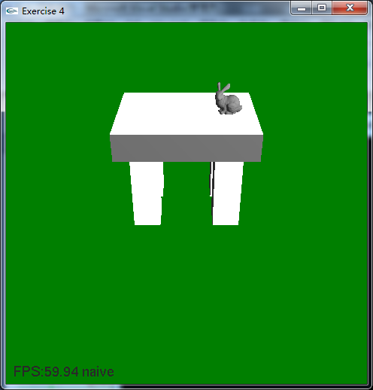

修改代码，通过键盘按键，控制兔子的数量（1至16个）以及整个场景的渲染模式，生成以下图形：
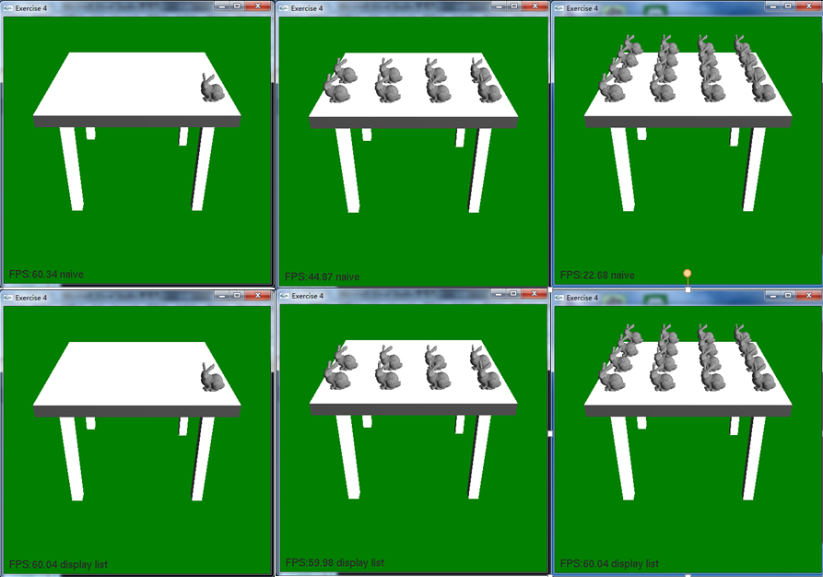
用按键I、K添加兔子数量增减（所有兔子均摆放着在桌面上，兔子间不要有交叉，桌面不够大可自行调整），按键L来切换显示列表和非显示列表绘制方式。WASDZC控制上下左右前后移动,空格键控制整体旋转。
通过动画以及对FPS的理解和分析显示列表对程序绘制性能的影响。

三、主要仪器设备

Visual Studio 2017
glut.zip
Ex4-vs2010 工程

- 操作方法和实验步骤

  - 创建显示列表

显示列表是一组存储在一起的OpenGL函数，可以在以后执行。调用一个显示列表时，它所存储的函数就会按照顺序执行。当一个显示列表被创建之后创建显示列表以glNewList开始，以glEndList结束。通过glCallList可以调用显示列表。在这次实验中，使用两个显示列表tableList和rabbitList分别绘制桌子和兔子。
- GLint tableList = 0;
- GLint rabbitList = 0;//兔子列表
- GLint GenTableList(){
- GLint lid = glGenLists(2);//2个空显示列表
- glNewList(lid, GL_COMPILE);//创建显示列表
- DrawTable();
- glEndList();
- glNewList(lid + 1, GL_COMPILE);//兔子显示列表
- DrawBunny();
- glEndList();
- return lid;
- }

  - 利用显示列表进行绘制

利用显示列表的绘制方式和普通绘制步骤完全一直，不同的是，绘制函数从原先的绘制改为glCallList
- void DrawScene_List()
- {
- glPushMatrix();
- glTranslatef(2.2, 4.5, 1.5);
- glScalef(2, 2, 2);
- //画兔子
- for (int i = 1; i <= NumberOfRabbit && i <= 16; i++) {
- glCallList(rabbitList);
- if (i % 4 == 0) //换行
- glTranslatef(-0.7f, 0.0f, 1.5f);
- else
- glTranslatef(0.0f, 0.0f, -0.5f);
- }
- glPopMatrix();
- glCallList(tableList);
- }

由于每一行只能容纳四只兔子，所以每次遇到四的倍数都需要进行调整，使兔子去下一行。

  - 兔子数量控制

通过i和k可以控制兔子数量，要求是1-16只兔子的显示，所以不能跳出此范围
- case 'i'://兔子数量增加
- {
- if(NumberOfRabbit<16)
- NumberOfRabbit++;
- break;
- }
- case 'k'://兔子数量减少
- {
- if (NumberOfRabbit > 1)
- NumberOfRabbit --;
- break;
- }

  - fps的计算

fps是衡量动画信息储存、显示量大小的指标。每一帧都是静态图像，将每一帧快速、连续的显示出来，就产生了运动的错觉。这也是Opengl的执行流程。fps直观的反应了动画的流畅程度。要计算fps需要计算单位时间内调用 redraw() 函数的次数，使用一个frame变量记录帧数，使用glutGet(GLUT_ELAPSED_TIME) 返回两次调用之间的时间间隔，当时间达到1s时，更新fps的值，并通过 glutBitmapCharacter(GLUT_BITMAP_HELVETICA_18, *c) 显示在窗口中。

- 实验数据记录和处理
  - 表格
兔子数量 | 显示列表 | 非显示列表
1 | 395 | 298
2 | 274 | 197
3 | 206 | 144
4 | 168 | 123
5 | 143 | 105
6 | 131 | 92
7 | 115 | 80
8 | 103 | 71
9 | 94 | 64
10 | 85 | 58
11 | 78 | 52
12 | 72 | 48
13 | 68 | 44
14 | 62 | 41
15 | 60 | 38
16 | 55 | 36

  - 图像

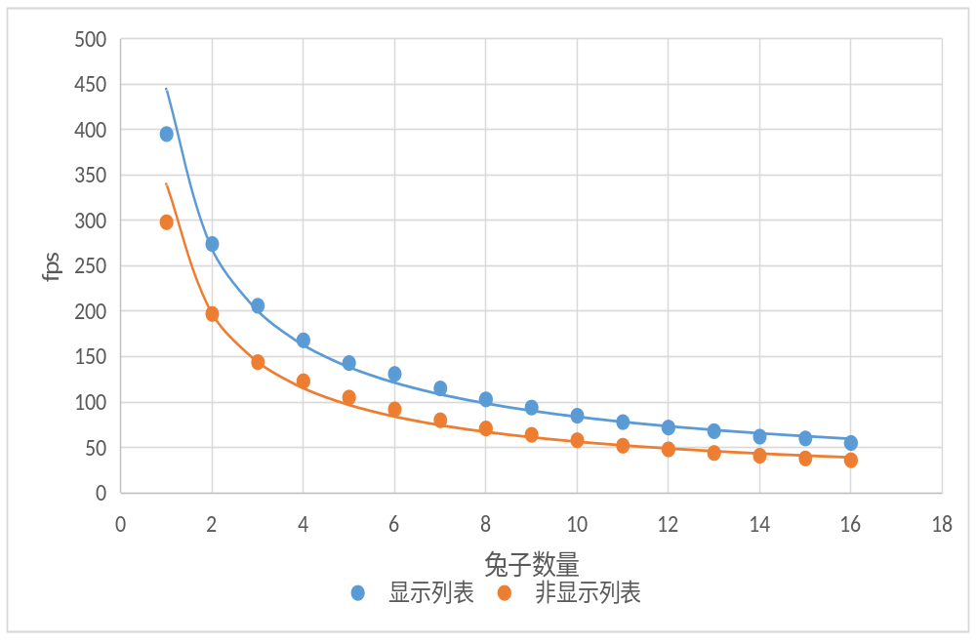

- 实验结果与分析

从实验数据结果可以看到，相同模式下，兔子数量越多，fps越低，不同模式下，显示列表明显高于非现实列表。而显示列表的原理是提前将顶点和像素数据计算、编译并储存在内存中，之后可以直接调用而不需要再次计算、传输。因此显示列表非常适合绘制静态数据的图像，特别是时间开销的大的操作如：光照、纹理等。但缺点也是非常明显的，就是一旦编译后，数据就不能再修改。

- 讨论、心得

本次实验学习了显示列表的使用，明白了显示方式的多样性，针对不同的情况采取不同的显示方式有利于提高显示效率，减少消耗。同时，对于fps也有了初步的了解。

